د. عمـَّــار ياسين منصور
زراعــــــــــــــــــة الإبهام
تصنيعُ إبهام اليد
باستخدام الإصبع الثَّانيةِ للقدم
Thumb Reconstruction Using Microvascular Second Toe to Thumb Transfer
أذيَّةٌ انفجاريَّةٌ أحدثت بتراً تامَّاً لإبهام اليد اليمنى عند مستوى المفصل المشطيِّ السُّلاميِّ؛ انظرِ الشَّكل (1).
كما بُترتِ السُّلاميَّةُ القاصيةُ للسَّبابةِ والبنصرِ في اليد ذاتها. جلدُ جذمورِ البترِ للإبهام مُتندِّبٌ بشدَّةٍ وفاقدٌ للمرونة. شعاعيَّاً، لاحظنا وجودَ اندمالٍ معيبٍ في المشط الأوَّلِ ونقصاً واضحاً في محيط العظم عند منطقةِ التَّزوِّي؛
انظرِ الشَّكل (2). بلغت درجةُ التَّزوِّي في المشط الأوَّلِ (30) درجةً، كما بلغَ الاختناقُ في محيطِه ما نسبته (30%).
اليدُ اليمنى مسيطرةٌ عند المصاب. إعادةُ تأهيل اليد بدت ملحَّةً وضاغطةً. تقلَّصت قائمةُ الحلول المُتاحةِ لرداءةِ الجلد المُغطِّي لجذمورِ البتر من جهة. ومن جهةٍ أخرى، لرداءةِ المشط الأوَّلِ شكلاً وبناءً. اقترحتُ على المصاب
حلَّين مُحتملين لمشكلة الإبهام المفقود. أوَّلهما، نقلُ السَّبابةِ المصابةِ أساساً إلى موقع الإبهام الضَّائع.
وثانيهما، زرعُ الإصبعِ الثَّانيةِ للقدم المقابلة، أيْ القدمِ اليسرى، مكانَ الإبهام المفقود. بعدَ طول نقاش، رجحَ ميزانُ الثَّانيةِ، وهذا ما كان.
ثباتيةُ البناء العظميِّ للإبهام الجديد عُهدت إلى سيخيِّ كيرشنر؛ واحدٌ محوريٌّ دائمٌ مستبطنٌ للنَّقيِّ، والآخرُ مؤقَّتٌ مائلٌ مانعٌ للدَّوران؛ انظرِ الشَّكل (8). ثمَّ، خِيطَ الوترُ القابضُ العميقُ للزَّرعةِ إلى الوتر القابضِ الطَّويلِ للإبهام القديمِ، والوترُ الباسطُ الطَّويلُ للزَّرعةِ إلى الوترِ الباسطِ الطَّويلِ للإبهام القديم. بالغنا في تصحيحِ بسطِ الإبهامِ الجديدِ للتَّغلُّبِ على حالةِ الثَّني العفويَّةِ في المفصلِ بين السُّلاميَّاتِ القاصي للزَّرعةِ والذي أصبحَ من الآن المفصلَ بين السُّلاميَّاتِ للإبهام الجديد. لا يمكن أن نغفلَ هنا دورَ عضلاتِ إلية اليد المحفوظَ نسبيَّاً في منح الإبهام الجديد الدِّقَّةَ والقوَّةَ معاً.
تالياً، ولضمان عودةِ الحسِّ إلى الإبهام الجديد، خِيطَ عصبُ الزَّرعةِ إلى العصبِ الرَّادفِ الزِّنديِّ للإبهام القديم. وأمَّا حيويَّةُ الإبهام الجديدِ فعُهدَت لمفاغرةٍ شريانيَّةٍ نهائيَّةٍ- جانبيَّةٍ بين الشَّريانِ المُغذِّي للزَّرعةِ مع الشَّريانِ الكعبريِّ في ناحية المعصم. بالمقابل، تأمَّنَ العودُ الوريديُّ عبر مفاغرةٍ نهائيَّةٍ- نهائيَّةٍ بين وريدِ الزَّرعةِ والوريدِ الرَّأسيِّ
في ناحية المعصم.

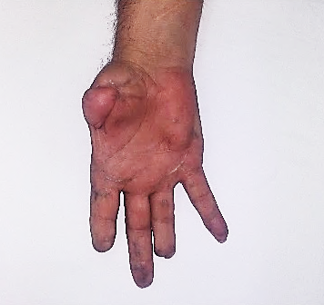
الشَّكل (1)
صورة اليد اليمنى، مشاهدة قبل الجراحة
ضياعُ الإبهام الأيمن عند مستوى المفصل المشطي السُّلامي ( بتر من الدَّرجة الثَّالثة). كذلك نجد ضياعاً تامَّاً للسُّلامية الأخيرة لكلٍّ من السَّبابة والبنصر.

الشَّكل (2)
صورة شعاعيَّة لليد اليمنى، قبل الجراحة
نجد غياباً تامَّاً للبنية العظميَّة للإبهام الأيمن. اندمل المشط الأوَّل بصورة معيبة بتزوٍّ تجاوز الـ30 درجة،
ترافق وضياعاً هامَّاً في مادَّتة العظميَّةِ وتقاصراً ما نسبته 25% من محيطه في منطقة الكسر.

الشَّكل (3)
الشُّقوقُ الجراحيَّةُ في المنطقة المستقبلة للإبهام الجديد، معاينة أثناء الجراحة
نبدأ مع الشَّقِّ الأمامي- الخلفي عند جذمور البتر (الخطُّ النِّقطيُّ الأسود)، لكشف القاعدة العظمية المستقبلة لقاعدة الإبهام الجديد، العصبين الرَّادفين الزِّنديِّ والكعبري للإبهام القديم، ولكشفِ الوترِ القابض الطويل في حالِ وُجدَ في المكان كذلك.
نتابعُ بعده مع الشَّقِّ المائل عند منشقة المشرِّحين (الخطُّ النِّقطيُّ الأحمر)، لكشف العناصر الوعائيَّةِ للمفاغرات الوعائيَّةِ القادمة، ولكشفِ الوتر الباسط الطويل للإبهام القديم.

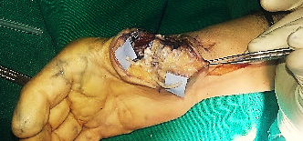
الشَّكل (4)
تشريح جذمور البتر، معاينة أثناء الجراحة
على طرفيِّ الصُّورة، نجد العصبين الرَّادفين للإبهام القديم على خلفيةٍ زرقاء.
في الوسط بينهما، نرى الوتر القابض الطويل للإبهام (النجمةُ الرُّباعيَّةُ سوداء اللون).
وخلف هذا الأخير مباشرة، نشاهد المشط الأول بعد تحضيرة لاستقبال الإبهام الجديد (النجمةُ الرُّباعيَّةُ صفراءُ اللون).
الصُّورة على يمين الصَّفحةِ هي ساحةُ العمل الجراحيِّ بالخاصَّةِ بعد تكبيرها،
بينما الصُّورة على يسار الصَّفحةِ هي شموليَّة للتَّوجُّهِ والاستدلال.
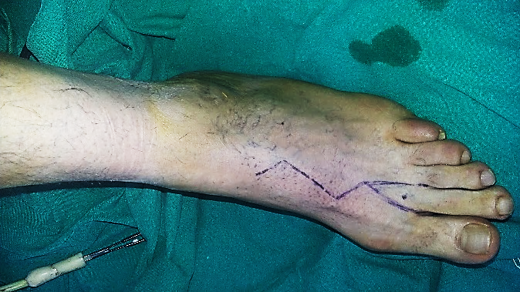
الشَّكل (5)
الشقُّ الجراحي في القدم المانحة للإصبح الثَّانية، معاينة أثناء الجراحة
نحرص حين هندسةِ الشَّقِّ الجراحيِّ، وفي زمن قطافِ إصبعِ القدم، على دمج شريحة جلدية ظهرية مثلثة الشكل كبيرة السَّطح نسبياًّ،
وأخرى راحيَّة مثلثة الشكل أيضاً لكن بأبعاد أصغر بكثير من سابقتها.
ومن ثُمَّ ومن قمَّةِ الشَّريحةِ الظهريَّةِ نتمدَّدُ دانياً بشكلٍ منكسرٍ في المسافة بين الأسناع (أمشاط القدم) الأولى.

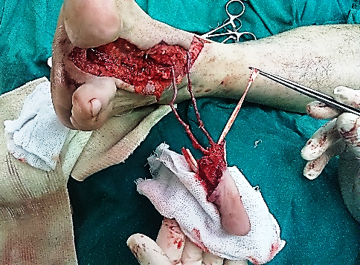
الشَّكل (6)
معاينة أثناء الجراحة بعد إعادة التروية للطرف السفلي
الإصبع الثانية للقدم المانحة في مهدها in situ قبل تمام عملية القطاف.
حُرّرت الإصبع الثانية للقدم من جميع ارتباطاتها الجلديّة، العظميّة، الوتريّة وكذلك العصبيّة.
أُبقي على السَّويقةِ الوعائيَّةِ للتَّأكد من سلامة التّغذية الشَّريانيَّةِ كما وكفاءة العود الوريديّ للقطفة الثمينة.
بالدَّوران عكس عقارب السّاعة، نشاهد تراتبياً إصبع القدم وردية اللّون تتوسّد قطعة الشاش البيضاء، الوتر الباسط الطويل مشدود بملقط الجراح، الوريد المفرّغ، الشريان المغذّي، وأخيراً كتلة الوترين القابضين ببنية بيضاء أنبوبيّة تذيّل قائمة الموجودات التشريحيّة.
(شاهد الفيديو الَّتفصيليَّ على الرَّابطِ في ذيل المقال)*

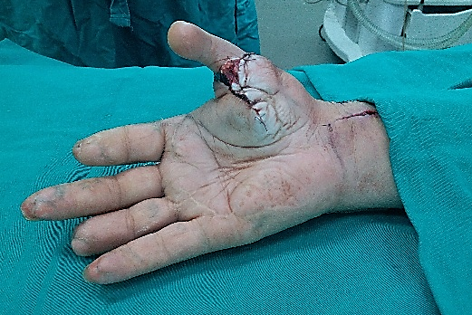
الشَّكل (7)
الإبهام الجديد في أحسن حال، اليوم الرّابع بعد الجراحة
تروية الإبهام الجديد جيّدة، كذلك حال عوده الوريدي. الفوت الأوّل واسعٌ كفايةً لتسهيل عمل الإبهام الجديد.
طول الإبهام الجديد لا يتجاوز المفصل بين السلاميات القريب للسبابة، فهو مناسب جدّاً لمقابلة بقية الأصابع الطويلة في اليد.
جمالية الإبهام الجديد متروكة للمختصين بالجمال ومناسيبه.
(لمشاهدة الوظيفةِ الحركيَّةِ للإبهام الجديد بعد شهرين من العمل الجراحيِّ، انقر فوق الرابطِ المتذيِّلِ للمقال)**

الشَّكل (8)
صورة شعاعية لليد اليمنى، اليوم الخامس بعد الجراحة
السلامية الأولى للإصبع الثانية للقدم المانحة شاركت في تشكيل المشط الأول.
الطول الزائد للمشط الأوّل الجديد هامّ للإعاضة عن قصر السلاميتين الأولى والثانيّة للإبهام الجديد.
تم الاستجدال بسيخ كيرشنر محوري دائم مستبطن للنقي وآخر مؤقّت مائل مانع للدوران.
لمحاربة التزوّي الشديد في المشط الأول القديم، ثني سيخ كيرشنر المستبطن للنقي بدرجة خفيفة بالاتجاه المعاكس.
.......................................................................................................................................
(* ) مشاهدات اثناء العمل الجراحي Peroperative Video
" بعد تمام قطف الإصبع الثانية للقدم، الإصبع معلّقة بسويقتها الوعائيّة فقط In Situ "
(* * ) مشاهدات ما بعد العمل الجراحي Postoperative Video
" الفيديو الأول- 2- شهر بعد العمل الجراحي 2-month postoperative video "
" الفيديو الثاني- 2- شهر بعد العمل الجراحيّ 2-month postoperative video "
أنصح بقراءة رؤى جديدة في سياقات أخرى:
- | هل يفيدُ التَّداخلُ الجراحيُّ الفوريُّ في أذيَّاتِ النخاعِ الشَّوكيِّ وذيلِ الفرس الرضَّيَّةِ؟
- | النقل العصبيّ، بين مفهوم قاصر وجديد حاضر  The Neural Conduction.. Personal View vs. International View
 | في النقل العصبي، موجاتُ الضَّغطِ العاملة Action Pressure Waves
 | في النقل العصبي، كموناتُ العمل Action Potentials
 | وظيفةُ كموناتِ العمل والتيَّاراتِ الكهربائيَّةِ العاملة
 | في النقل العصبي، التيَّاراتُ الكهربائية العاملة Action Electrical Currents
 | الأطوارُ الثَّلاثةِ للنقل العصبيِّ
 | المستقبلات الحسيّة، عبقريّة الخلق وجمال المخلوق
 | النقل في المشابك العصبيّة The Neural Conduction in the Synapses
- | عقدة رانفييه، ضابطة الإيقاع The Node of Ranvier, The Equalizer
 | وظائفُ عقدةِ رانفيه The Functions of Node of Ranvier
 | وظائفُ عقدةِ رانفيه، الوظيفةُ الأولى في ضبطِ معايير الموجةِ العاملةِ
 | وظائفُ عقدةِ رانفيه، الوظيفةُ الثَّانية في ضبطِ مسار الموجةِ العاملةِ
 | وظائفُ عقدةِ رانفيه، الوظيفةُ الثَّالثةُ في توليدِ كموناتِ العمل
- | في فقه الأعصاب، الألم أولاً The Pain is First
- | في فقه الأعصاب، الشكل.. الضرورة The Philosophy of Form
- | تخطيط الأعصاب الكهربائي، بين الحقيقي والموهوم
 | الصدمة النخاعيّة (مفهوم جديد) The Spinal Shock (Innovated Conception)
- | أذيّات النخاع الشوكيّ، الأعراض والعلامات السريريّة، بحثٌ في آليات الحدوث The Spinal Injury, The Symptomatology
 | الرّمع Clonus
 | اشتدادُ المنعكس الشوكي Hyperactive Hyperreflexia
 | اتِّساعُ باحةِ المنعكس الشوكي الاشتدادي Extended Reflex Sector
 | الاستجابة ثنائية الجانب للمنعكس الشوكي الاشتدادي Bilateral Responses
 | الاستجابةُ الحركيَّةُ العديدة للمنعكس الشوكي Multiple Responses
- | التنكّس الفاليري، يهاجم المحاور العصبيّة الحركيّة للعصب المحيطي.. ويعفّ عن محاوره الحسّيّة  Wallerian Degeneration, Attacks the Motor Axons of Injured Nerve and Conserves its Sensory Axons
 | التَّنكُّسُ الفاليري، رؤيةٌ جديدةٌ Wallerian Degeneration (Innovated View)
 | التَّجدُّدُ العصبيُّ، رؤيةٌ جديدةٌ Neural Regeneration (Innovated View)
 | المنعكساتُ الشوكيَّةُ، المفاهيمُ القديمة Spinal Reflexes, Ancient Conceptions
 | المنعكساتُ الشَّوكيَّةُ، تحديثُ المفاهيم Spinal Reflexes, Innovated Conception
 | خُلقتِ المرأةُ من ضلع الرّجل، رائعةُ الإيحاء الفلسفيّ والمجازِ العلميّ
 | المرأةُ تقرِّرُ جنسَ وليدها، والرّجل يدّعي!
- | الرُّوحُ والنَّفسُ.. عَطيَّةُ خالقٍ وصَنيعةُ مخلوقٍ
- | خلقُ السَّماواتِ والأرضِ أكبرُ من خلقِ النَّاس.. في المرامي والدَلالات
 | تُفَّاحة آدم وضِلعُ آدمَ، وجهان لصورةِ الإنسان.
- | حــــــــــوَّاءُ.. هذه
- | سفينةُ نوح، طوق نجاة لا معراجَ خلاص
- | المصباح الكهربائي، بين التَّجريدِ والتَّنفيذ رحلة ألفِ عام
- | هكذا تكلّم ابراهيمُ الخليل
- | فقهُ الحضاراتِ، بين قوَّةِ الفكرِ وفكرِ القوَّةِ
- | العِدَّةُ وعِلَّةُ الاختلاف بين مُطلَّقةٍ وأرملةٍ ذاتِ عفاف
- | تعدُّدُ الزَّوجاتِ وملكُ اليمين.. المنسوخُ الآجلُ
 | الثَّقبُ الأسودُ، وفرضيَّةُ النَّجمِ السَّاقطِ
 | جُسيمُ بار، مفتاحُ أحجيَّةِ الخلقِ
 | صبيٌّ أم بنتٌ، الأمُّ تُقرِّرُ!
 | القدمُ الهابطة، حالةٌ سريريَّةٌ
 | خلقُ حوَّاءَ من ضلعِ آدمَ، حقيقةٌ أم أسطورةٌ؟
 | شللُ الضَّفيرةِ العضديَّةِ الولاديُّ Obstetrical Brachial Plexus Palsy
 | الأذيَّاتُ الرَّضَّيَّةُ للأعصابِ المحيطيَّةِ (1) التَّشريحُ الوصفيُّ والوظيفيُّ
 | الأذيَّاتُ الرَّضَّيَّةُ للأعصابِ المحيطيَّةِ (2) تقييمُ الأذيَّةِ العصبيَّةِ
 | الأذيَّاتُ الرَّضَّيَّةُ للأعصابِ المحيطيَّةِ (3) التَّدبيرُ والإصلاحُ الجراحيُّ
 | الأذيَّاتُ الرَّضَّيَّةُ للأعصابِ المحيطيَّةِ (4) تصنيفُ الأذيَّةِ العصبيَّةِ

13/2/2018

